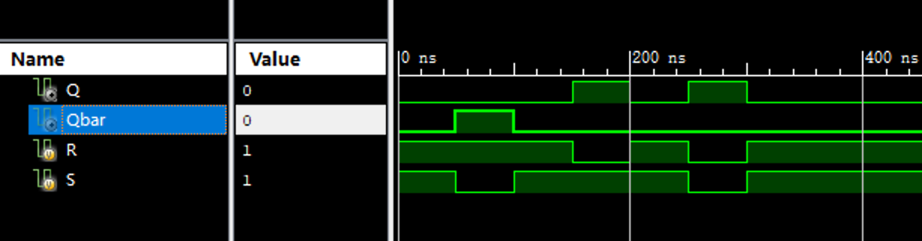

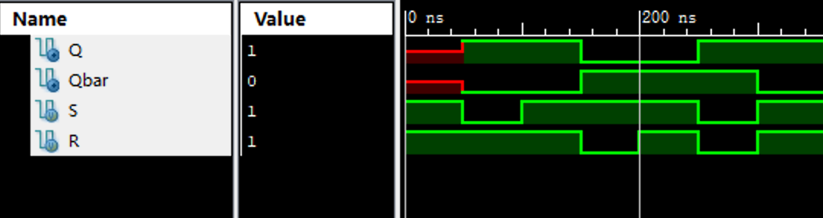

CSR: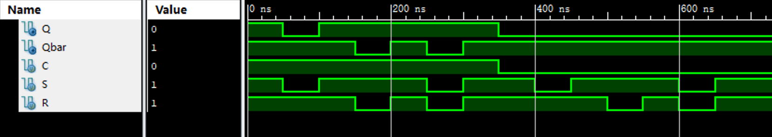

D:

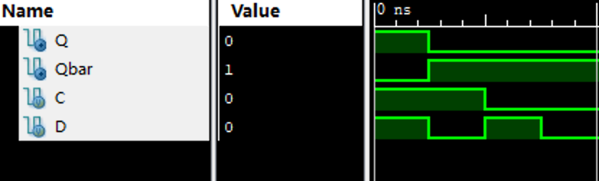

MS:

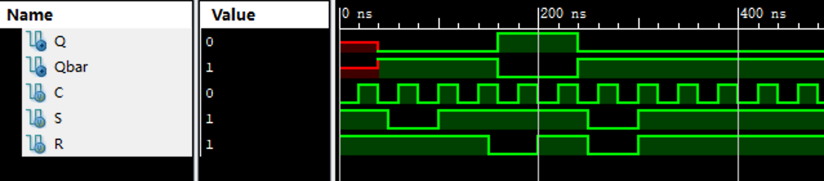

DD:

